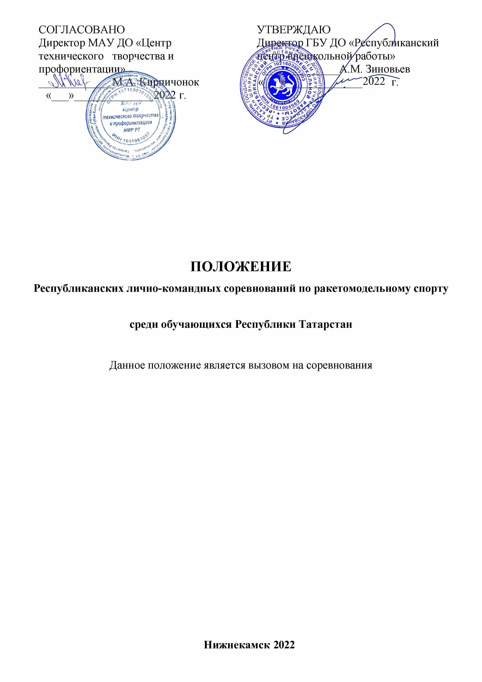

Утверждено приказом от «___»________2022

№_________________
1. Общие положения
1.1. Настоящее Положение определяет порядок и условия организации и проведения Республиканских лично-командных соревнований по ракетомодельному спорту среди обучающихся Республики Татарстан (далее – Соревнования).
1.2. Организаторами Соревнований являются:
– государственное бюджетное учреждение дополнительного образования «Республиканский центр внешкольной работы» (далее – ГБУ ДО «РЦВР»);
– муниципальное автономное учреждение дополнительного образования «Центр технического творчества и профориентации» Нижнекамского муниципального района Республики Татарстан (далее – МАУ ДО «ЦТТиП»).
1.3. Цель Соревнований – создания условий для нравственного и патриотического воспитания обучающихся через привлечение к занятиям начального технического моделирования, популяризации технического творчества.
1.4. Задачи Соревнований:
- приобщение обучающихся младшего и среднего школьного возраста к техническому творчеству;
- повышение теоретических и практических знаний, обучающихся в техническом творчестве по направлениям деятельности;
- повышение спортивного мастерства;
- стимулирование интереса детей к изучению авиационной техники;
- реализация общих воспитательных задач и решение проблемы занятости обучающихся в свободное от учебы время.
- привлечение внимания обучающихся и их родителей к выбору инженерно-технических профессий как перспективного направления профессионального самоопределения и карьерного развития.
- активизация деятельности педагогов дополнительного образования объединений начального технического моделирования и ракетомоделирования;
- популяризация и пропаганда данного вида спорта путём обмена опытом в конструировании, постройке и запуске моделей.
- выявление, поддержка сильнейших команд и спортсменов Республики Татарстан, определение состава сборных команд.
2. Руководство проведением Соревнований
2.1. Общее руководство проведением Соревнования осуществляет Организационный комитет (далее – Оргкомитет).
Оргкомитет:
- утверждает порядок и сроки проведения Соревнований;
- утверждает состав судей по номинациям.
В состав Оргкомитета входят представители:
- ГБУ ДО «Республиканский центр внешкольной работы»;
- МАУ ДО «Центр технического творчества и профориентации» Нижнекамского муниципального района.
2.2. Соревнования проводятся в соответствии с Правилами по ракетомодельному спорту, Единой всероссийской спортивной классификацией, регламентами, принятыми на момент проведения Соревнований в установленном порядке и настоящим Положением.
2.3. Непосредственное проведение Соревнований возлагается на судейскую коллегию, утверждаемую оргкомитетом.
В состав Оргкомитета входят представители:
- ГБУ ДО «Республиканский центр внешкольной работы»,
- МАУ ДО «Центр технического творчества и профориентации» НМР РТ.
2.4. Оргкомитет:
- формирует и утверждает состав судейской коллегии Соревнований, программу проведения, список победителей и призеров Соревнований;
- проводит регистрацию участников в соответствии с требованиями Положения о Соревнованиях;
- готовит проект приказа об итогах проведения Соревнований;
- размещает итоги Соревнований в сети интернет.
2.5. Судейская коллегия:
- проверяет документы участников на соответствие требованиям Положения о Соревнованиях;
- осуществляет оценку в соответствии с настоящим Положением о Соревнованиях, определяет кандидатуры победителей и призёров;
- решение жюри оформляется протоколом и утверждается приказом директора ГБУ ДО «РЦВР».
3. Участники Соревнований
3.1. В Соревнованиях принимают участие команды из районов и городов Республики Татарстан. Количество участников в личном зачете – не ограничено.
Соревнования проводятся в 2-х возрастных группах: «А» (старшие), «Б» (младшие). Возраст участников определяется по документам, удостоверяющим личность на момент Соревнований: старшие – от 14 до 18 лет, младшие – до 13 лет (включительно).
3.2. Состав команды «А» (старшая возрастная группа) 14-18 лет
Команда состоит из трех спортсменов в каждом классе, тренера-руководителя и судьи команды.
Модели:
S-6А – модель ракеты с лентой - две модели на три тура Соревнований. Продолжительность полета.
S-3А – модель ракеты с парашютом – две модели на три тура Соревнований. Продолжительность полета.
S-7 – модель копия ракеты на реализм полета – одна модель на Соревнование.
S-8D – модель радиоуправления ракетоплан – одна модель на Соревнование.

3.3. Состав команды «Б» (младшая возрастная группа) до 13 лет.
Команда состоит из трех спортсменов в каждом классе.
Модели:
S-6А – модель ракеты с лентой – две модели на три тура Соревнований. На продолжительность полета.
S-3А – модель ракеты с парашютом – две модели на три тура Соревнований. Продолжительность полета.
S-7 модель – копия ракеты на реализм полета. Одна модель на Соревнование (российский прототип).
4. Порядок и регламент проведения Соревнований
4.1. Соревнования проводятся 21 мая 2022 года по адресу: г. Нижнекамск, ул.Ахтубинская, 4 (Соревнования проводятся на открытом воздухе, поле района Корабельной рощи Нижнекамского муниципального района Республики Татарстан) по следующему регламенту:
Регистрация участников, техническая комиссия: 08.00-09.00
Открытие Соревнований: 09.00
Начало Соревнований: 09.30
Закрытие Соревнований, награждение участников, отъезд – 15.00
4.2. При проведении Соревнований должна быть обеспечена безопасность участников, судей и зрителей. В целях профилактики заболевания COVID - 19 все участники и представители команд должны находиться во время Соревнований в масках.
4.3. В целях обеспечения безопасности зрителей и участников, Соревнования проводятся в соответствии с «Рекомендациями по обеспечению безопасности и профилактике травматизма при занятиях физической культурой и спортом», утвержденными Госкомспортом России (№44 от 01.04.1993г.), требованиями действующих «Правил проведения соревнований по ракетомодельному спорту».
4.4. Тренер-руководитель не моложе 21 года, несет ответственность за жизнь, здоровье детей в пути и во время проведения Соревнований.
Проведение тренировочных запусков моделей в местах, не предусмотренных для этой цели, ЗАПРЕЩАЕТСЯ.
5. Условия участия в Соревнованиях
5.1. Для участия в Соревнованиях в срок до 18 мая 2022 года необходимо зарегистрироваться на сайте https://panorama.tatar/ во вкладке «Технические», мероприятие «Республиканские лично-командные соревнования по ракетомодельному спорту среди обучающихся Республики Татарстан». Во вкладке «Подать заявку» необходимо заполнить все прикрепленные поля.
5.2. Кроме того, в срок до 18 мая 2022 года, необходимо представить в Оргкомитет по электронному адресу cttip-nk@yandex.ru заявку (анкету участника) с указанием численного состава команды и данными участников с пометкой «Ракетомодельный спорт»
5.3. Прием, регистрация участников и их допуск к Соревнованиям производится мандатной комиссией в день приезда и заканчивается до начала стартов.
При регистрации предъявляются следующие документы:
- именная заявка, заверенная командирующей организацией (анкета участника);
- согласие на обработку и использование персональных данных участников в фото- и видеоматериалах.
5.4. Команды, не представившие указанные документы, к Соревнованиям не допускаются.

6. Классификация моделей ракет
Линейные размеры и весовые характеристики моделей:
Таблица № 1
Класс, категория моделей | Суммарный импульс двигателя (н/с) | Минимальный диаметр (мм) не менее чем 50% длины | Минимальная общая длина (мм) | Максимальный вес (г) | Максимальное время полета (с)
S – 3А | 0 – 2,50 | 40 | 500 | 100 | 300
S – 6А | 0 – 2,50 | 40 | 500 | 100 | 180

Таблица № 2
Класс, категория моделей | Суммарный импульс двигателя (н/с) | Модель-копия | Максимальный вес (г) | Запуск моделей
S7 младшие | 0 -10,0 | Одноступенчатые модели | 1500 | реализм полета
S7 старшие | 0 – 160,0 | Модели до трех ступеней | 1500 | реализм полета

7. Правила проведения и определение
результатов Соревнований
7.1. Порядок проведения Соревнований, технические требования к моделям и определение результатов соревнований осуществляется в соответствии с «Правилами проведения соревнований, установления и регистрации рекордов, рекомендацией для судейства и организации соревнований по ракетомодельному спорту в России» 2001г. с «дополнениями ФРМС 2004г. и 2013г.» и настоящим Положением.
7.2. Дополнительные требования.
1) Модель должна быть изготовлена спортсменом и является его собственностью.
2) Спортсмены, выступающие в командном первенстве, имеют право выступать в других возрастных группах, соревнующихся только в личном первенстве.
3) Параллельные зачеты результатов соревнований в разных возрастных группах спортсменов запрещены.

8. Награждение победителей
8.1. Победители и призеры в личном первенстве награждаются Дипломами ГБУ ДО «РЦВР», медалями соответствующих степеней.
8.2. Команды, занявшие I, II, III место, награждаются Дипломами ГБУ ДО «РЦВР» и кубками.
8.3. Педагоги, подготовившие команды-призеры Соревнований, награждаются грамотами ГБУ ДО «РЦВР».
9.4. Итоговый приказ Соревнований будет размещен на сайте https://edu.tatar.ru/aviastroit/page10755.htm/page4764829.htm
8.5. Контактные лица:
- по вопросам Положения Соревнований – Егоров Сергей Алексеевич, тел. 8(917) 295-50-18;
- по вопросам регистрации на сайте https://panorama.tatar/ –Макарова Алина Ринатовна, заведующая отделом научно-технического творчества ГБУ ДО «РЦВР», тел. (843) 204 05 86 (доб.212).

